**Руководство оператора системы мониторинга.**

**2016**

Оглавление

1 Введение 4

2 Краткое описание системы мониторинга 5

3 Функции, доступные обычному пользователю системы мониторинга 7

*3.1* *Пользователи системы мониторинга* 7

*3.2* *Объекты мониторинга* 7

*3.3* *Функции, доступные обычному пользователю* 7

4 Элементы web интерфейса системы 8

5 Вход и выход из системы мониторинга 10

6 Работа с консолью событий 12

*6.1* *Подтверждение аварий* 13

*6.2* *Перевод хоста/сервиса в состояние обслуживания (maintenance)* 14

*6.3* *Дополнительные действия с событиями* 15

7 Данные о производительности объекта мониторинга 16

8 Работа с картами 21

*8.1* *Карта «ЦОВ и РЦОВ»* 22

*8.2* *Карта «Удаленные объекты»* 24

9 Управление профилем пользователя 25

*9.1* *Управление содержимым панели навигатора* 25

*9.2* *Закладки (Bookmarks)* 25

*9.3* *Редактирование существующих dashboards* 25

*9.4* *Редактирование существующих view* 26

**Список иллюстраций**

Рисунок 4‑1. Интерфейс системы мониторинга OMD. 8

Рисунок 5‑1. Внешний вид сайта coordcom. 10

Рисунок 5‑2. Окно входа в систему. 11

Рисунок 6‑1. Консоль событий. View ‘Host & Service Problems’. 12

Рисунок 6‑2. Подтверждение аварии. 14

Рисунок 6‑3. Перевод объекта мониторинга в режим maintenance. 15

Рисунок 7‑1. Данные о производительности. 16

Рисунок 7‑2. Графики. 17

Рисунок 7‑3. Интервал отображения данных. 18

Рисунок 7‑4. Элементы управления графиком. 18

Рисунок 7‑5. Отчет о последних событиях. 19

Рисунок 7‑6. Отчет о доступности. 19

Рисунок 7‑7. График в отдельном окне. 20

Рисунок 8‑1. Пример карты Nagvis. 21

Рисунок 8‑2. Всплывающее окно статуса по событию 'hover'. 22

Рисунок 8‑3. Подчиненная карта. 23

Рисунок 8‑4. Групповой статус. 23

Рисунок 8‑5. Окно текущего статуса хоста. 24

Рисунок 8‑6. Карта 'Удаленные объекты'. 24

Рисунок 9‑1. Окно 'Available snapins'. 25

# **Введение**

Система мониторинга «Системы-112» предназначена для сопровождения повседневной деятельности по технической поддержке «Системы-112» как операторами дежурной смены, так и службами техподдержки подрядчиков.

Система мониторинга контролирует параметры доступности и производительности различного оборудования инфраструктуры «Системы-112» как в ЦОД-ах, так и на удаленных объектах. Система мониторинга позволяет:

* Видеть обобщенное состояние инфраструктуры на одной карте, где конкретный статус каждого объекта показывается одной пиктограммой, цвет которой отражает текущий статус объекта.
* Отображает все (или отфильтрованную часть) события на сети в единой консоли событий.
* Облегчает поиск неисправностей на оборудовании, предоставляя исторические данные о состоянии и параметрах производительности оборудования, в том числе и на графиках.

Система мониторинга «Системы-112» построена в централизованной архитектуре – опрос удаленных объектов ведется с центрального сервера мониторинга nagios01 (10.251.252.125). Web интерфейс системы также находится на сервере nagios01.

# **Краткое описание системы мониторинга**

Система мониторинга разбита на два сайта, каждый из которых контролирует собственный набор объектов мониторинга. Сайт coordcom мониторит инфраструктуру ЦОД, а также сетевое оборудование удаленных объектов. Сайт arm мониторит рабочие станции «Системы-112» на удаленных объектах и в ЦОД. Сделано это по нескольким причинам:

* Аудитории, заинтересованные в мониторинге сетевой инфраструктуры и мониторинге АРМ «Системы-112», несколько отличаются, поэтому удобно иметь разные url для web интерфейса и не загромождать консоль событий ненужными для конкретного оператора событиями.
* На момент написания данного руководства сайт coordcom содержал 994 объекта мониторинга и около 12000 проверок, сайт arm, соответственно 869 и около 5000 проверок. Для обеспечения высокой скорости отображения списков (хосты, сервисы, правила и т.д.) и удобства их чтения, необходимо ограничивать количество объектов мониторинга и проверок. Конкретные цифры привести достаточно сложно, поскольку на производительность самого web интерфейса (после загрузки списка) количество объектов мониторинга влияет слабо, но опыт эксплуатации аналогичных систем показывает, что более 1000 объектов мониторинга на одном сайте лучше не держать, иначе становится сложно найти нужный объект в длинных многостраничных списках.

Таким образом, система мониторинга имеет два разных url для доступа к разным объектам мониторинга. Для доступа к данным по инфраструктуре нужно использовать url <http://10.251.252.125/coordcom/check_mk>, а для доступа к данным по АРМ - <http://10.251.252.125/arm/check_mk>. Пользователи обоих сайтов на момент написания руководства синхронизированы. Web интерфейс обоих сайтов идентичен.

Система мониторинга построена на основе ПО с открытым кодом OMD (Open Monitoring Distribution). Система состоит из нескольких относительно независимых частей, каждая из которых, в свою очередь, также является ПО с открытым кодом:

* Опрос состояния и данных производительности выполняется удаленно при помощи агентов, работающих на сервере мониторинга (для объектов сетевой инфраструктуры), и локально, при помощи агентов, установленных на серверах и АРМ’ах. Агенты являются частью ПО OMD.
* В качестве событийного движка используется ПО Nagios. События (аварийные сообщения) хранятся в файле в течение суток. Далее файл с событиями уходит в архив, и открывается новый событийный файл. Архивные событийные файлы доступны из web интерфейса Nagios для использования в отчетах Nagios.
* В качестве web интерфейса системы мониторинга используется web интерфейс ПО OMD, хотя web интерфейс Nagios также доступен по следующим url <http://10.251.252.125/coordcom/nagios> и <http://10.251.252.125/arm/nagios>. Пользователи те же, с теми же правами, что и для web интерфейса OMD.
* Для хранения и отображения данных о производительности используется Nagios плагин pnp4nagios, выполненный на основе rrdtool, (ПО с открытым кодом для хранения и графического отображения данных). Данные хранятся в двоичных файлах в течение сконфигурированного времени (различного для различных интервалов опроса) и используются для построения графиков.
* Для графического отображения объектов мониторинга и логических групповых объектов (карты) используется Nagios плагин Nagvis. Web интерфейс Nagvis встроен в web интерфейс OMD и доступен напрямую из навигатора OMD, т.е. карта Nagvis вызывается при щелчке на ее имя в навигаторе OMD.

Пользователи системы мониторинга могут иметь различные роли в системе от администраторов, имеющих доступ ко всем функциям OMD до гостевых пользователей, которые могут только видеть состояние разрешенных для них объектов мониторинга. Данное руководство не рассматривает администрирование системы мониторинга и предназначено для операторов системы мониторинга – обычных пользователей системы. Далее будут рассматриваться функции только таких пользователей.

# **Функции, доступные обычному пользователю системы мониторинга**

## ***Пользователи системы мониторинга***

На момент написания руководства в системе существует 12 обычных пользователей – операторов дежурной смены (с именами oper1 – oper12). В дальнейшем список таких пользователей, вероятно, будет расширен, но данное руководство пригодно для всех пользователей, имеющих в системе роль «Normal Monitoring User». Поскольку в системе возможно индивидуально присвоение конкретных прав пользователю, возможны некоторые отличия конкретного пользователя от остальных, но все рассматриваемые в данном руководстве пользователи (oper1 – oper12) индивидуальных прав не имеют.

## ***Объекты мониторинга***

Для обычного пользователя список объектов мониторинга может быть ограничен администратором системы. На момент написания руководства все пользователи операторы имеют доступ ко всем объектам, как на сайте coordcom, так и на сайте arm.

## ***Функции, доступные обычному пользователю***

Обычный пользователь может:

* работать со списком событий (просматривать, подтверждать, переводить в состояние maintenance и т.д.)
* просматривать графики параметров производительности оборудования
* просматривать карты
* создавать собственные представления и сохранять их (представления сохраняются в профиле пользователя и доступны только ему)

В последующих главах эти функции будут рассмотрены подробно.

# **Элементы web интерфейса системы**

Web интерфейс системы мониторинга работает в любом web браузере (проверялись Microsoft Internet Explorer, Google Chrome, Mozilla Firefox и Opera). Окно интерфейса разбито на несколько областей.

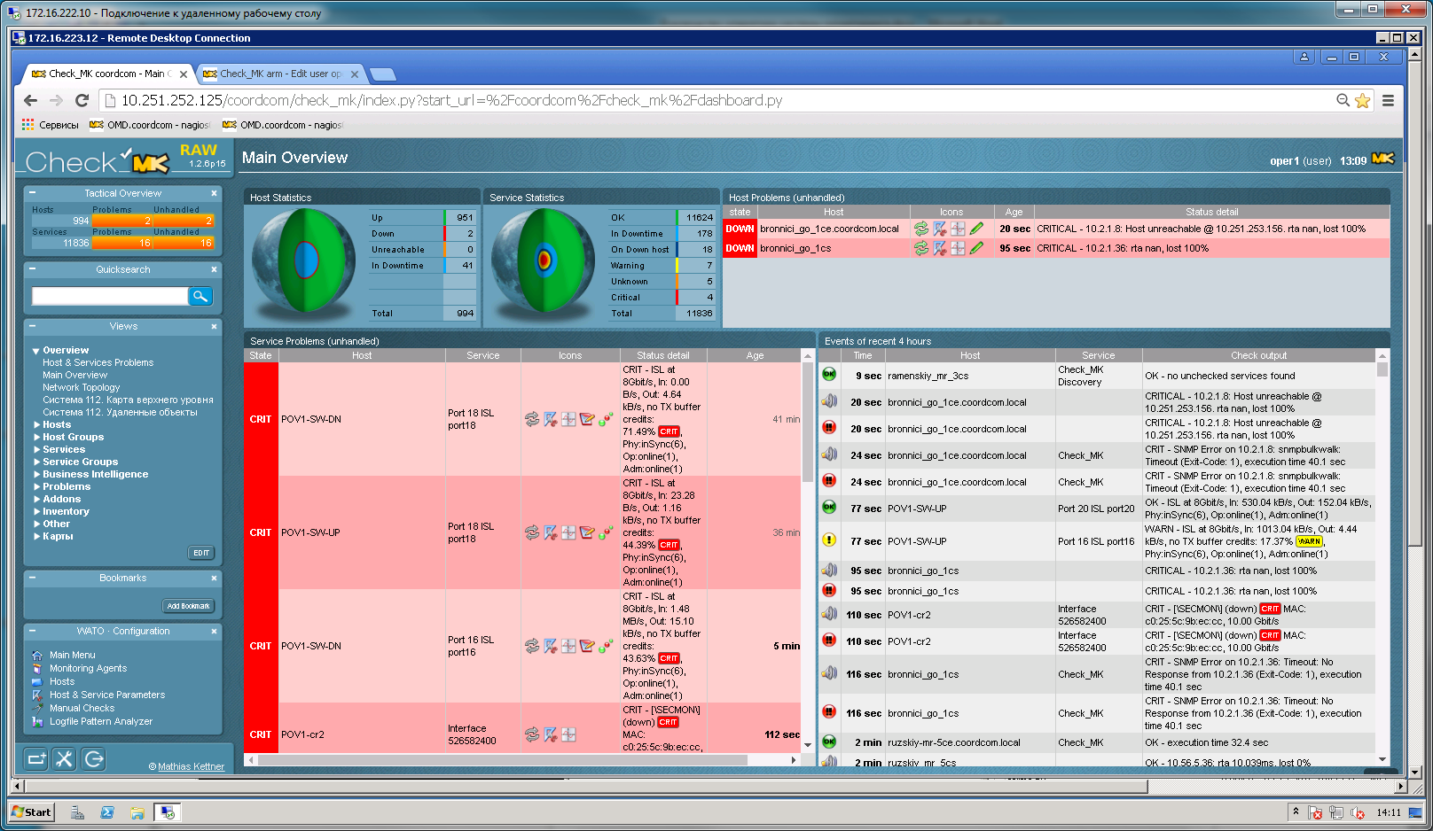

Рисунок ‑. Интерфейс системы мониторинга OMD.

В верхней части экрана видна строка заголовка. В ней (справа) видно имя пользователя, под которым выполнен вход в систему мониторинга, его роль в системе и текущее время.

В левой части экрана располагается панель навигатора. Из панели навигатора осуществляется доступ ко всем функциям системы мониторинга, доступным пользователю. Также, в панели навигатора расположены следующие панели:

* Tactical Overview – панель, на которой отображается информация об объектах мониторинга в системе. Количество хостов в системе, количество недоступных хостов и количество необработанных событий о недоступности хостов. Количество проверок (service) в системе, количество недоступных сервисов и количество необработанных событий об аварийных сервисах.
* Quicksearch - панель поиска. Позволяет фильтровать объекты в списках – хосты и сервисы.
* Views – представления. Раскрывающийся список меню, из которого можно получить доступ к различным функциям системы мониторинга.
* Bookmarks – закладки. Позволяет добавить в панель закладки к наиболее часто используемым представлениям.
* WATO – конфигурация. Позволяет посмотреть некоторые конфигурационные параметры в системе (например, список агентов, существующих в данной системе). Большинство функций из этой панели обычному пользователю недоступны.
* Footer – панель, позволяющая выйти из системы , редактировать пользовательский профиль  и управлять тем, какие панели (snapins) доступны в панели навигатора .

В центральной части экрана располагаются представления (views). Представления бывают разными по функциональному назначению, в том числе представление может включать элемент из другого приложения (внешняя web страница, карта Nagvis и т.д.).

# **Вход и выход из системы мониторинга**

Как уже упоминалось в главе 2, для доступа к системе мониторинга используются следующие ссылки:

<http://10.251.252.125/coordcom/check_mk> – сетевая инфраструктура

<http://10.251.252.125/arm/check_mk> – АРМ на удаленных объектах

На Рисунок 5‑1 приведен пример web интерфейса сайта coordcom (интерфейс сайта arm идентичен по функциональным возможностям и внешнему виду).

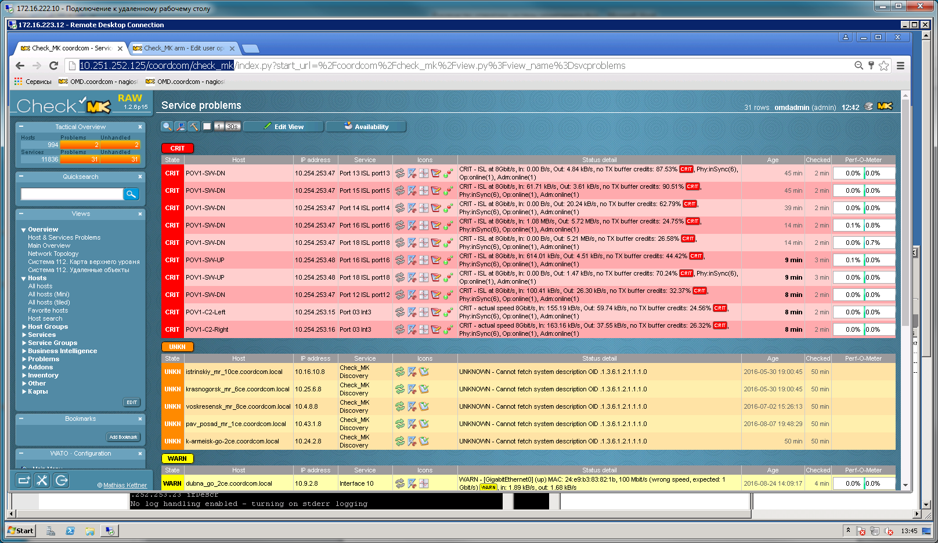

Рисунок ‑. Внешний вид сайта coordcom.

При вводе в адресной строке браузера указанной выше ссылки происходит перенаправление на страницу входа, приведенную на Рисунок 5‑2. Для входа необходимо ввести имя пользователя, пароль и нажать кнопку «Login» (либо нажать кнопку «Enter» на клавиатуре).

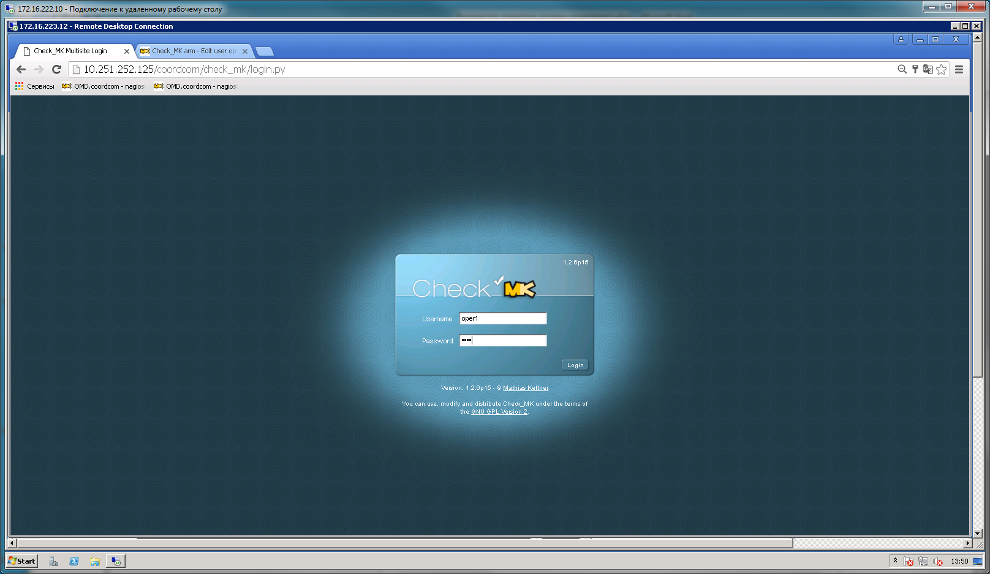

Рисунок ‑. Окно входа в систему.

Для выхода из системы мониторинга нужно нажать кнопку выхода  в нижней части навигатора. Вы будете переведены на страницу входа в систему.

# **Работа с консолью событий**

Вызвать консоль событий можно несколькими способами:

* щелкнув в панели Tactical Overview на цифре в Problems или Unhandled (соответственно, в Hosts или Services)
* в панели View щелкнув Overview -> Host & Services Problems
* в панели View щелкнув Overview -> Main Overview
* в панели View щелкнув Problems -> Host Problems или Service Problems

Вид консоли будет слегка отличаться в зависимости от того, как она была вызвана, но суть и доступные функции консоли останутся неизменными. На Рисунок 6‑1 показана консоль событий Host & Services Problems.

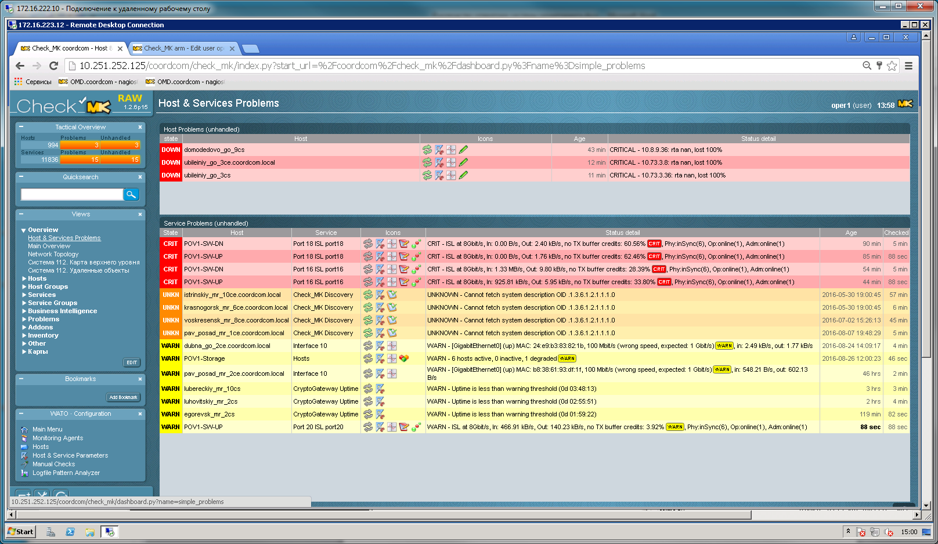

Рисунок 6‑1. Консоль событий. View ‘Host & Service Problems’.

В верхней таблице показаны события, касающиеся доступности (ping) объектов мониторинга. В нижней таблице – события, касающиеся сервисов (проверок). В таблицах показываются только события со статусом, отличающимися от статуса ОК (зеленые события), т.е. проблемы. Содержимое колонок зависит от того, хост это, или сервис.

Для хостов:

В левой колонке дается статус события. Всего их четыре – ОК, Warning, Critical, Unknown.

Во второй колонке дается имя хоста (имя объекта мониторинга).

Третья колонка – иконки, при нажатии на которые активируется соответствующее иконке действие.

Четвертая колонка – время, с течение которого авария активна (либо дата/время, когда авария стала активной).

Пятая колонка – текстовое описание аварии.

Для сервисов:

В левой колонке дается статус события. Всего их четыре – ОК, Warning, Critical, Unknown.

Во второй колонке дается имя хоста (имя объекта мониторинга).

Третья колонка – имя сервиса.

Четвертая колонка – иконки, при нажатии на которые активируется соответствующее иконке действие.

Пятая колонка – текстовое описание аварии.

Шестая колонка – время, с течение которого авария активна (либо дата/время, когда авария стала активной).

Седьмая колонка – время, прошедшее с момента последней проверки.

## ***Подтверждение аварий***

Подтверждение (acknowledge) аварии – это способ дать знать другим пользователям системы, что проблема находится в стадии решения или эскалации. Для подтвержденных событий не отсылаются повторные оповещения, проблема уходит из списка необработанных (Unhandled) в ‘Tacktical Overview’. Подтвержденная авария в консоли событий помечается иконкой .

Для подтверждения аварии нужно щелкнуть по имени хоста (для аварийных сообщений о хостах) или имени сервиса (для аварийных сообщений по сервисам). Откроется окно хоста/сервиса. Далее нужно нажать кнопку ‘execute’ . Верхняя панель называется ‘Acknowledge’ и служит для подтверждения аварий. Если установлен атрибут ‘sticky’, подтверждение будет снято только тогда, когда статус хоста/сервиса вернется в состояние ОК, т.е. авария очистится (clear). В противном случае, подтверждение будет снято при любом изменении статуса объекта. Если установлен атрибут ‘send notification’, контактным лицам будет выслано оповещение о том, что авария была подтверждена. Если установлен атрибут ‘persistent comment’, комментарий к подтверждению будет сохранен после рестарта системы мониторинга. В противном случае, комментарий к подтверждению удаляется при рестарте системы. При подтверждении аварии существует возможность установить лимит на продолжительность действия подтверждения, т.е. после истечения заданного срока, подтверждение будет снято независимо от того, вернулся хост/сервис в состояние UP/OK или нет (Expire acknowledgement after). Для установки подтверждения обязательно нужно заполнить поле комментария, иначе система не даст подтвердить аварию. Собственно подтверждение аварии устанавливается нажатием кнопки ‘Acknowledge’.

При необходимости, в том же самом окне можно вручную снять подтверждение аварии – кнопка ‘Remove Acknowledgement’. На Рисунок 6‑2 красным эллипсом в консоли событий выделена подтвержденная авария. Также, в ‘Tactical Overview’ видно, что количество проблемных сервисов равно 31, а количество unhandled сервисов равно 30.

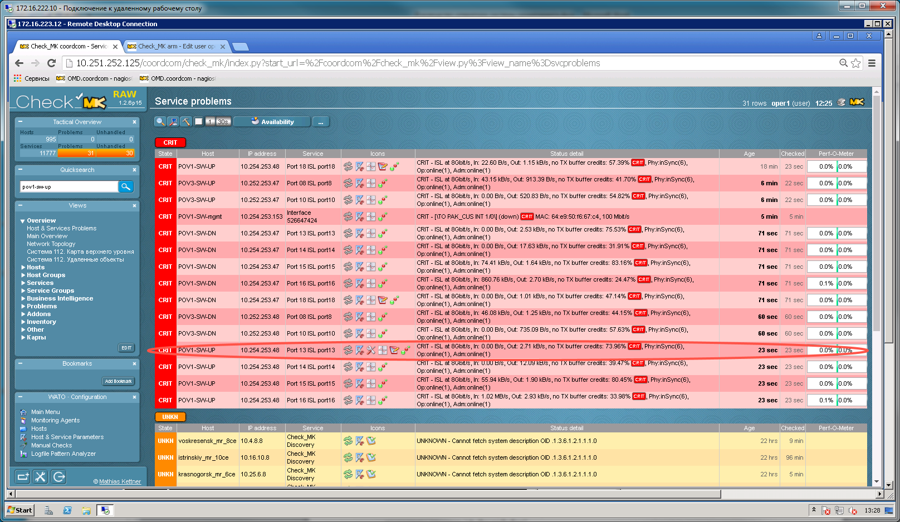

Рисунок ‑. Подтверждение аварии.

## ***Перевод хоста/сервиса в состояние обслуживания (maintenance)***

Состояние обслуживания (maintenance) – это состояние, в котором для хоста/сервиса не выполняются проверки и не отсылаются оповещения. Для хоста/сервиса в состоянии обслуживания появляется иконка , на время обслуживания подавляется возникновение аварий, при подсчете индикаторов доступности (availability) учитывается время в состоянии обслуживания, отсылается оповещение о начале и конце времени обслуживания.

Для перевода хоста/сервиса в состояние обслуживания нужно щелкнуть имя хоста/сервиса, перейти в окно хоста/сервиса и нажать кнопку ‘execute’ . Панель ‘Downtimes’ служит для управления состоянием обслуживания. Для того, чтобы перевести хост/сервис в состояние обслуживания обязательно нужно заполнить комментарий, иначе система не позволит перевести объект в состояние обслуживания. Если мы переводим в состояние обслуживания весь хост целиком и знаем, что он будет недоступен в течение времени обслуживания, нужно установить флажок ‘Schedule downtimes on the affected hosts instead of their services’. Далее, нужно выбрать время, в течение которого объект будет находиться в состоянии обслуживания. Время задается очень гибко. Можно запустить обслуживание на определенное количество минут от текущего момента (кнопка ‘From now for’), на текущие сутки, неделю, месяц, год (т.е. до конца месяца например – кнопка ‘This month’), задать диапазон дат вручную (кнопка ‘Custom time range’).

Режим обслуживания снимается для объекта мониторинга после истечения заданного интервала времени обслуживания. Для сброса установок, т.е. ручного снятия режима обслуживания, используется кнопка (‘Remove all’).

На Рисунок 6‑3 красным эллипсом в консоли событий выделен сервис, переведенный в состояние обслуживания.

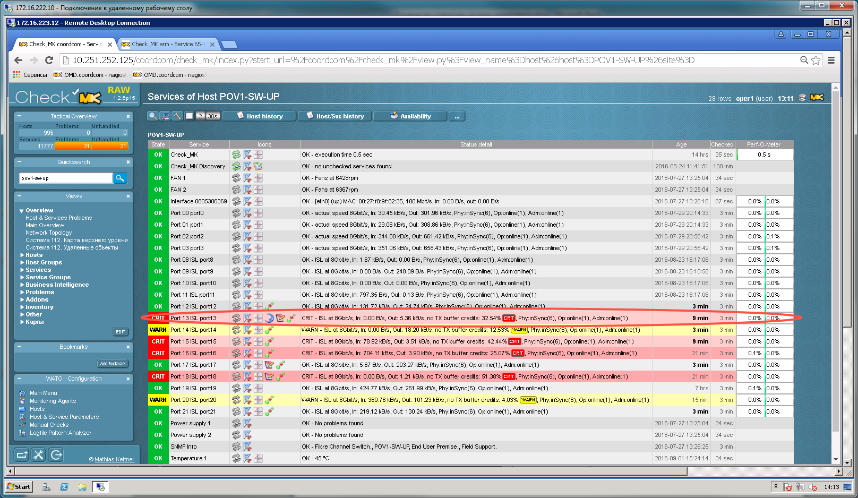

Рисунок ‑. Перевод объекта мониторинга в режим maintenance.

## ***Дополнительные действия с событиями***

При нажатии кнопки ‘execute’  также доступны несколько дополнительных команд на панели ‘Various Commands’.

* Reschedule active checks – кнопка полезна, если сервис опрашивается редко (например, раз в 30 мин.), а нужно получить текущий статус сервиса. Кнопка позволяет назначить внеочередную проверку на ближайшее время. Проверка выполняется как обычная проверка и по ее результатам выполняются все обычные действия. Т.е. статус хоста/сервиса будет приведен в соответствие с результатом проверки, будут высланы оповещения и т.д.
* Custom notification – кнопка позволяет отправить назначенным контактным лицам оповещение немедленно. Текст сообщения набирается в поле ‘Comment’.

# **Данные о производительности объекта мониторинга**

Любой агент (plugin) Nagios может возвращать не только статус проверки (ОК, WARN, CRIT), но также и параметры производительности, измеренные в процессе выполнения проверки. Например, стандартный агент, выполняющий проверку сетевого интерфейса на сервере, возвращает не только текущий статус интерфейса (up или down), но также возвращает MAC адрес интерфейса, его загрузку в направлениях in и out и т.д. На Рисунок 7‑1 красным обведен вывод агента для такого сервиса.

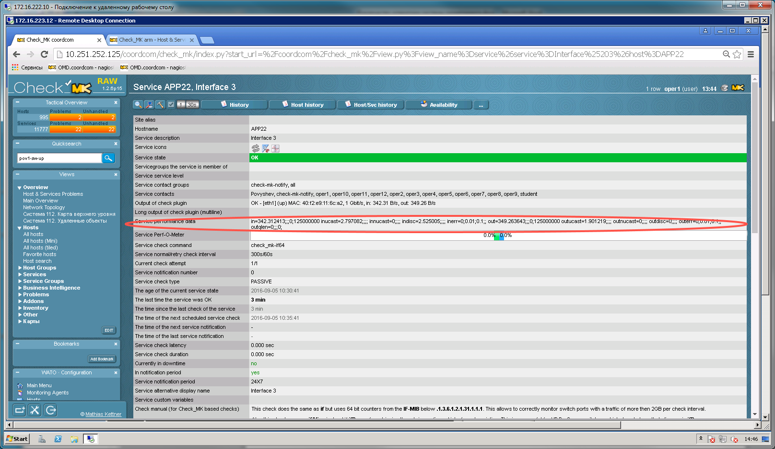

Рисунок ‑. Данные о производительности.

Данные о производительности хранятся в двоичных файлах в течение установленного (глобально для всей системы мониторинга) времени. Система мониторинга позволяет строить графики по собранным данным производительности. За вывод графиков отвечают компоненты системы мониторинга pnp4nagios и rrd tool.

Страница с графиками вызывается при нажатии иконки  в колонке иконок аварии, либо в окне хоста/сервиса. Например, при нажатии на иконку  на Рисунок 7‑1 в четвертой сверху строке ‘Service icons’ будет вызвано окно графиков, показанное на Рисунок 7‑2.

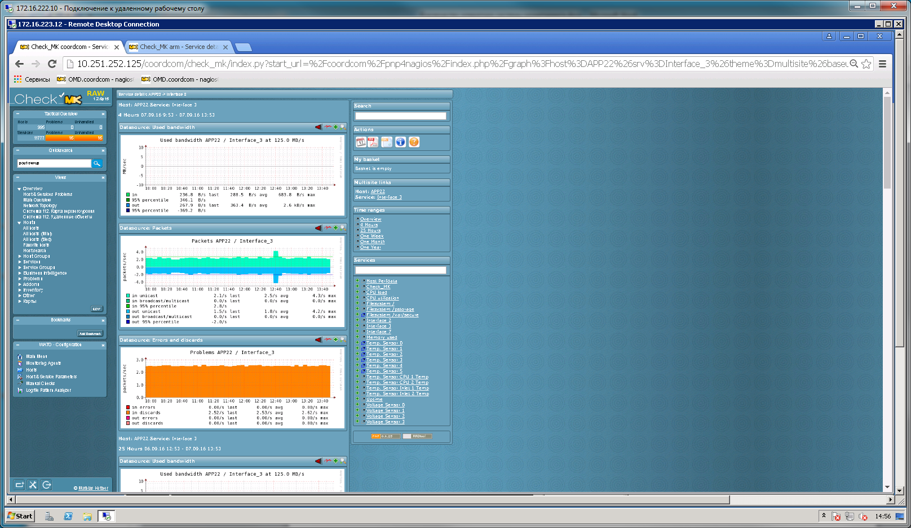

Рисунок ‑. Графики.

На странице представлено 3 графика – Used Bandwidth, Packets, Problems. Т.е. на графиках отображены шесть параметров производительности:

* Used Bandwidth – два графика (in и out), на основе значений параметров производительности ifInOctets и ifOutOctets.
* Packets– два графика (in и out), на основе значений параметров производительности ifInPackets и ifOutPackets.
* Problems – ошибки на интерфейсе, два графика (in и out), на основе значений параметров производительности ifInErrors и ifOutErrors.

Графики представлены в разных временных интервалах. Верхние графики – это 5 минутные данные, представленные за последние 4 часа (выделено на Рисунок 7‑3 красным).

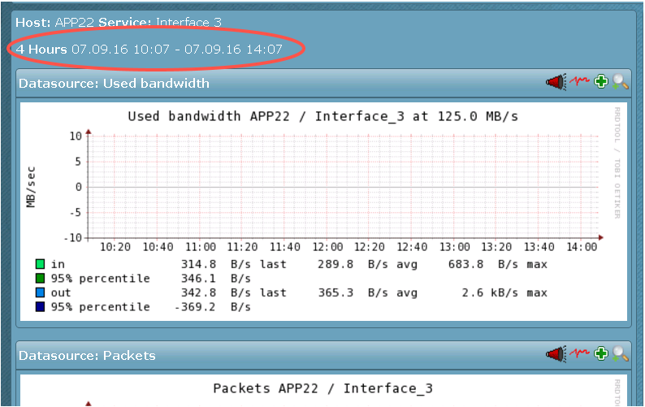

Рисунок ‑. Интервал отображения данных.

Ниже показаны те же самые 3 графика, также 5 минутные данные, но за последние 25 часов. Далее показаны данные за неделю, за месяц и за год.

Для каждого графика есть собственные элементы управления (выделены красным на Рисунок 7‑4):

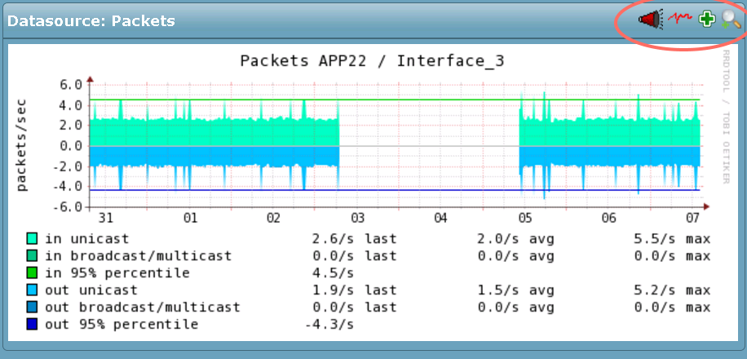

Рисунок ‑. Элементы управления графиком.

* Последние события за период времени, отображенный на графике . Выводится отчет по событиям для данного объекта (Рисунок 7‑5).

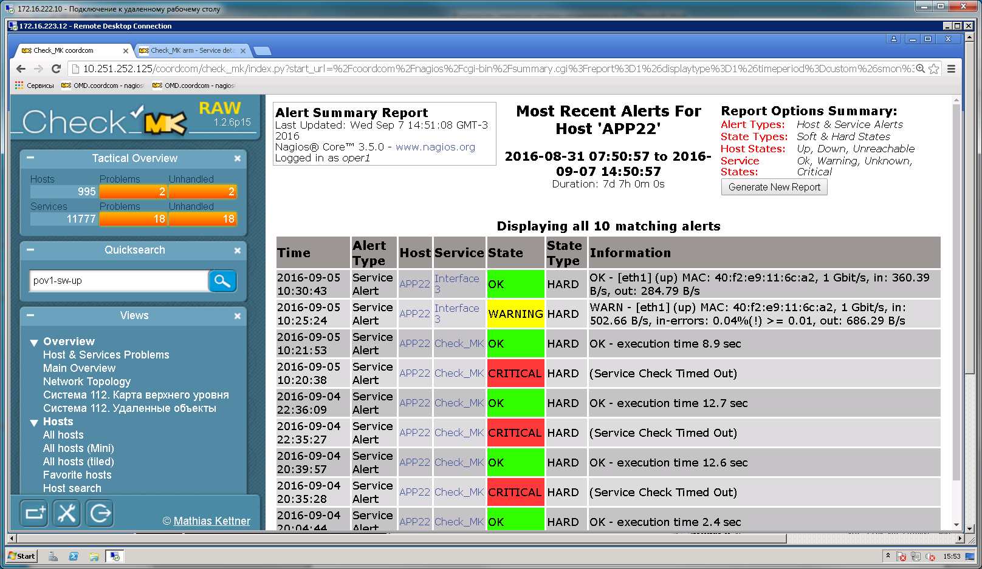

Рисунок ‑. Отчет о последних событиях.

* Отчет о доступности за период времени, отображенный на графике  (Рисунок 7‑6).

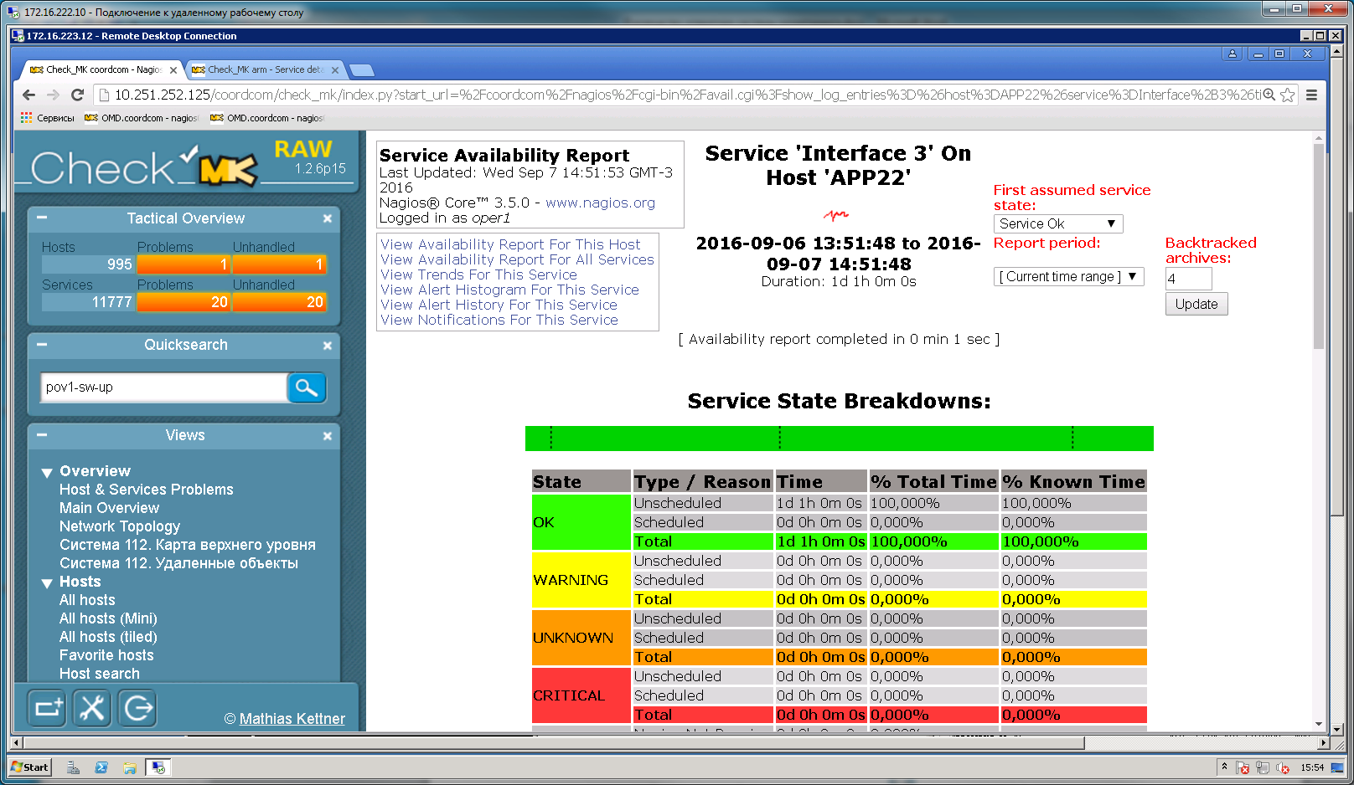

Рисунок ‑. Отчет о доступности.

* Вывести график в отдельном окне  (Рисунок 7‑7). У графика есть собственные элементы управления, позволяющие изменять интервал отображения данных, двигать график по оси времени, показывать последние данные.

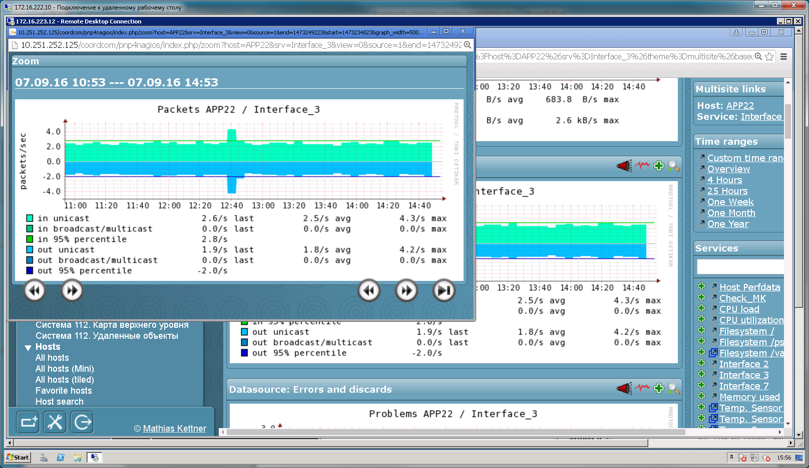

Рисунок ‑. График в отдельном окне.

На графике также работают операции с мышью. Можно выделить нужный диапазон времени на графике и при отпускании кнопки мыши этот диапазон будет показан крупно в том же окне графика.

# **Работа с картами**

Карта состоит из статической подложки и динамических объектов (иконки, линии и т.д.), отражающих статус реальных объектов мониторинга или виртуальных групп объектов мониторинга. Динамические объекты отображают статус индивидуальных объектов мониторинга (хосты или сервисы), либо статус виртуальных групп объектов (хост группы, сервис группы). Статус хостов и хост групп отображается квадратными иконками, статус сервисов и сервис групп – круглыми иконками. Также, отображаются режимы работы объектов, т.е. иконки объектов, установленных в режим ‘downtime’ или имеющих подтвержденные события имеют другой вид. Иконка объекта, установленного в режим ‘downtime’ содержит будильник 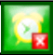, а иконка объекта имеющего подтвержденные события выглядит следующим образом .

Пример карты приведен на Рисунок 8‑1.

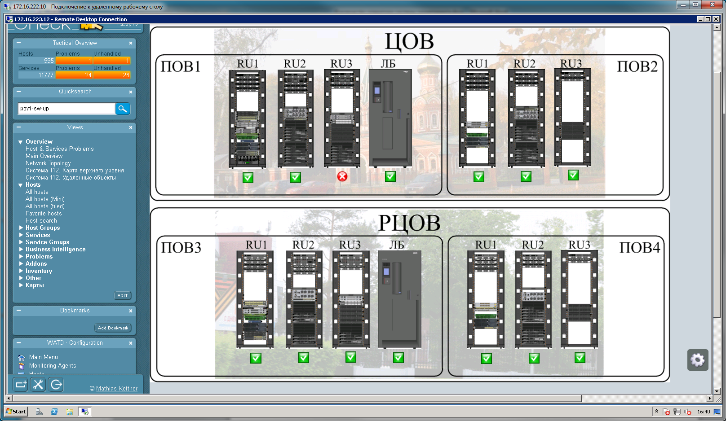

Рисунок ‑. Карта ‘ЦОВ и РЦОВ’.

Фотографии и изображения шкафов являются статическими объектами. А вот иконки под шкафами отражают групповой статус объектов мониторинга (серверов и сетевого оборудования), находящихся в данном шкафу.

На момент написания данного руководства существует две карты верхнего уровня – «ЦОВ и РЦОВ» и «Удаленные объекты». Карта «ЦОВ и РЦОВ» представляет собой иерархию карт, т.е. при щелчке по шкафу, открывается подчиненная карта соответствующего шкафа. Карта «Удаленные объекты» - одноуровневая.

На картах на событие мыши ‘hover’ (т.е. при остановке курсора над динамическим объектом) возникает всплывающее окно, отображающее подробности статуса объекта, либо группы объектов. В зависимости от того, какому объекту принадлежит иконка, над которой остановлен указатель мыши.

## ***Карта «ЦОВ и РЦОВ»***

Общий вид карты приведен на Рисунок 8‑1. При наведении указателя мыши на иконку со статусом под изображением шкафа, всплывает окно со статусом группы. Для каждого шкафа существует хост группа, которая включает в себя все оборудование, смонтированное в данном шкафу (Рисунок 8‑2).

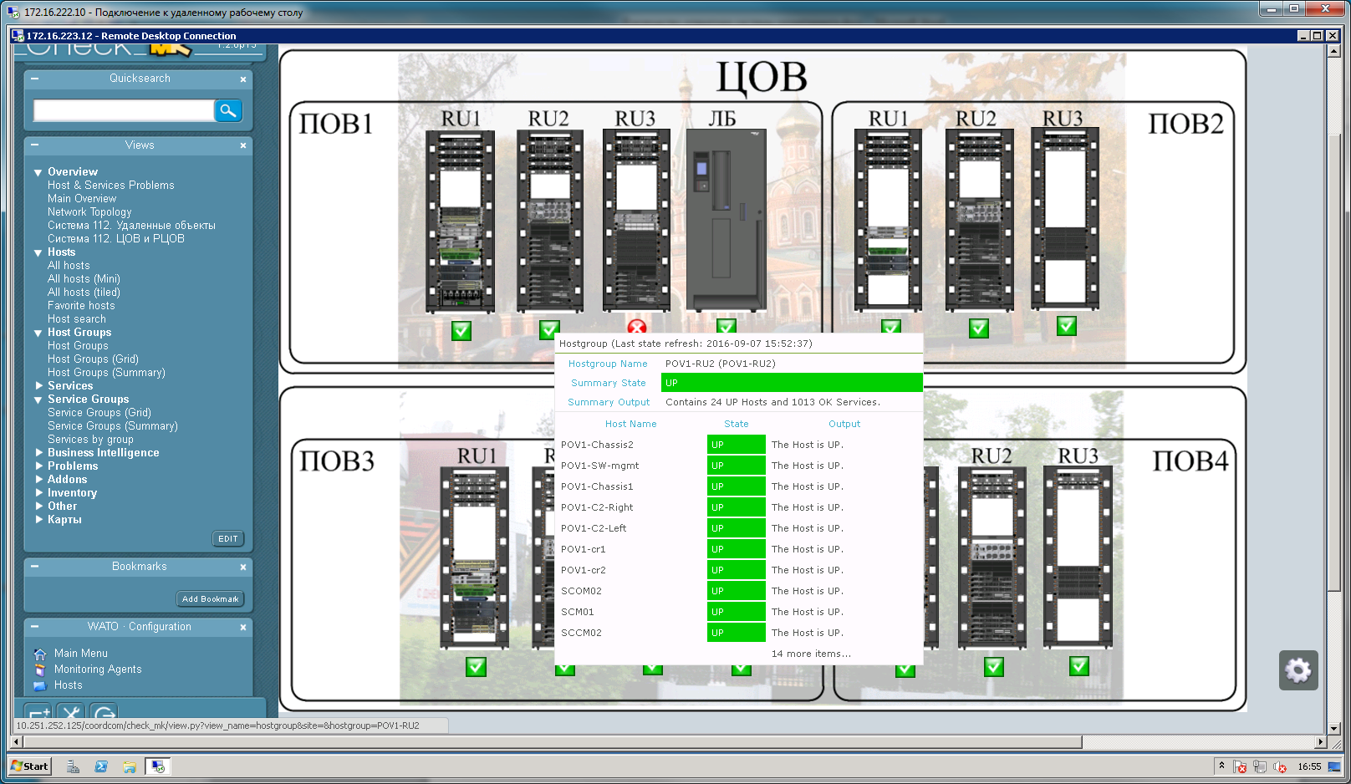

Рисунок ‑. Всплывающее окно статуса по событию 'hover'.

Всплывающее окно содержит общую информацию о хост группе (имя группы, сколько хостов, сколько сервисов) и для каждого их хостов – его статус. В окне отображаются 10 хостов/сервисов, а внизу написано, сколько еще строк не вошло в окно (14 more items). Наверху всегда отображаются записи с наихудшим статусом. Поэтому, пропустить критическое событие невозможно. Цвет и само изображение иконки отражают групповой статус. Правило вычисления статуса группы следующее – групповой статус определяется наихудшим статусом объекта мониторинга, входящего в группу. Т.е. если один из 24 хостов имеет один критический статус одного из его сервисов, общий статус группы будет CRITICAL.

При щелчке по шкафу происходит перенаправление на подчиненную карту соответствующего шкафа (Рисунок 8‑3).

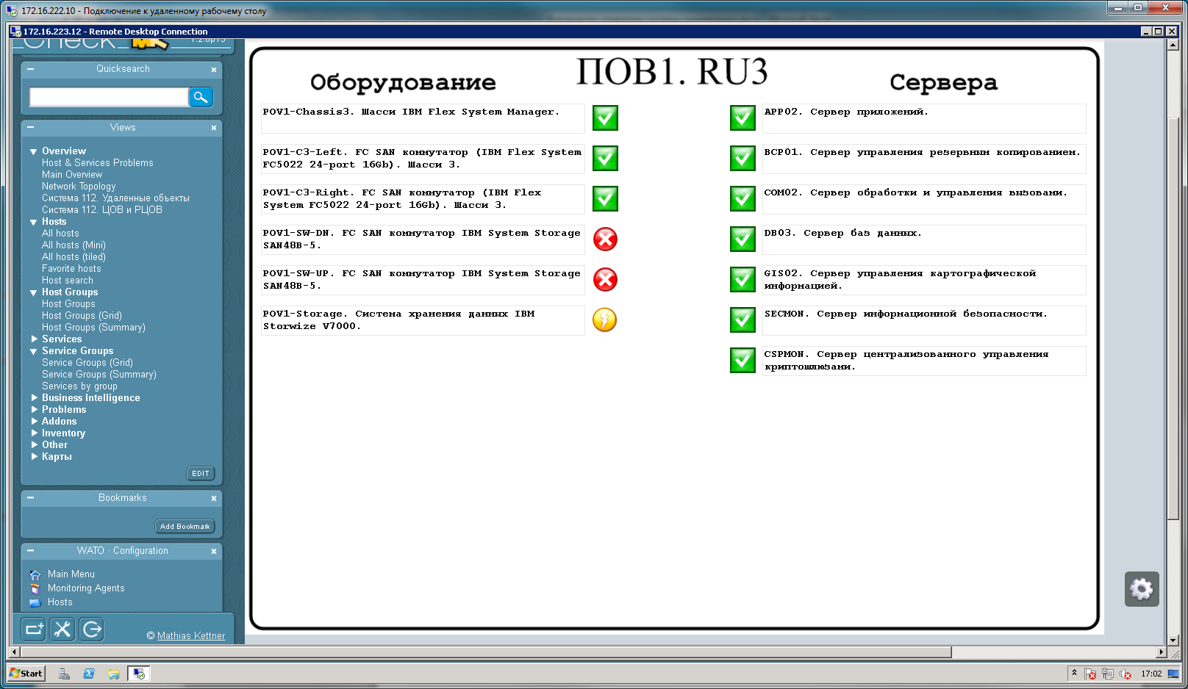

Рисунок ‑. Подчиненная карта.

На подчиненной карте размещены иконки индивидуальных хостов. При наведении указателя мыши на иконку также всплывает окно, но теперь уже со статусом конкретного хоста и его сервисов (Рисунок 8‑4).

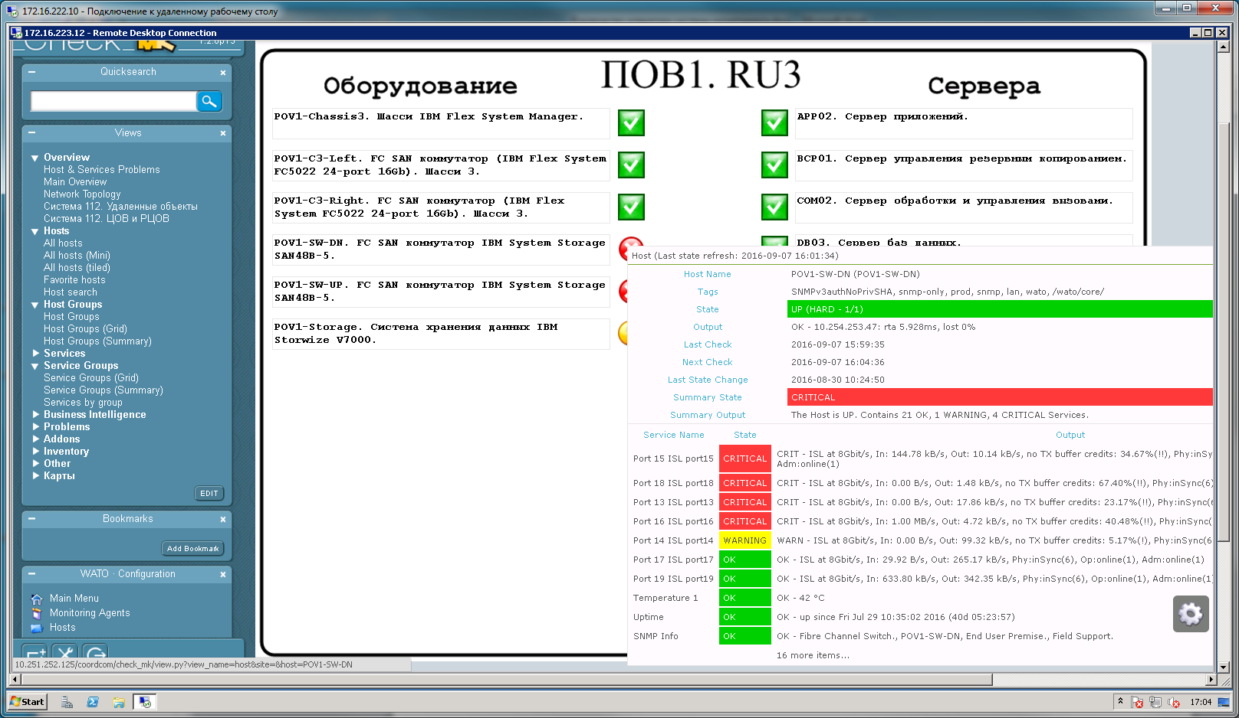

Рисунок ‑. Групповой статус.

При щелчке по иконке хоста открывается стандартное окно хоста OMD (Рисунок 8‑5), где можно подробно посмотреть текущее состояние устройства.

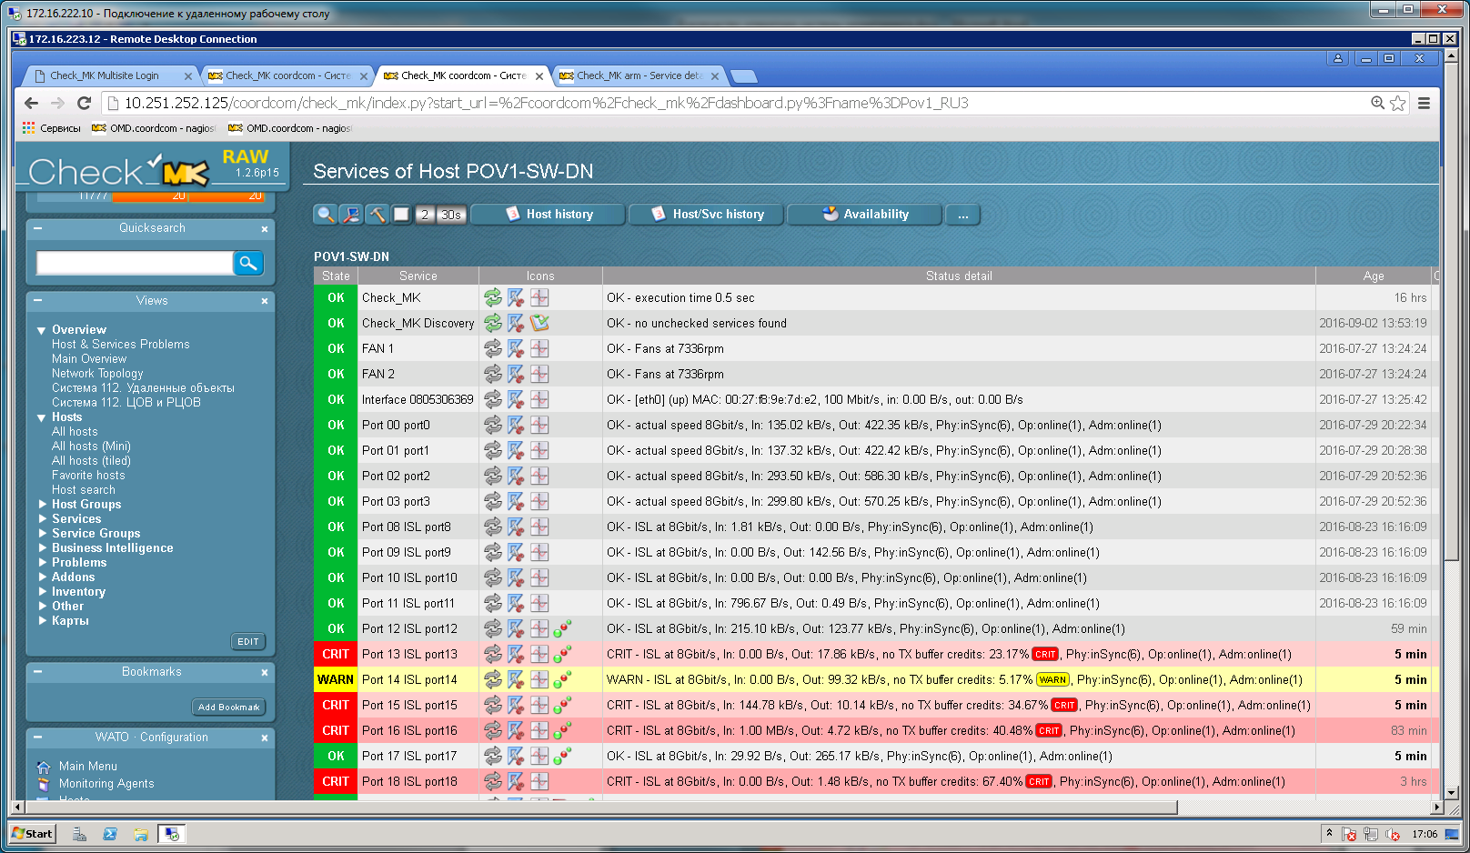

Рисунок ‑. Окно текущего статуса хоста.

## ***Карта «Удаленные объекты»***

Карта представляет собой статус разбитых по муниципальным образованиям удаленных объектов мониторинга. Каждое муниципальное образование представляет собой две хост группы объектов соответствующего МО – группа ЕДДС и группа «все остальные». Группа ЕДДС находится слева, иконка группы «все остальные» - справа (Рисунок 8‑6).

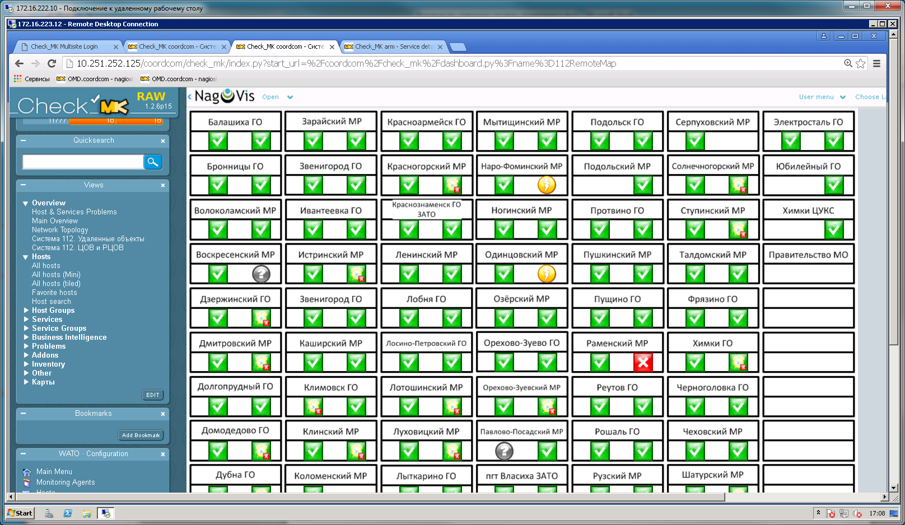

Рисунок ‑. Карта 'Удаленные объекты'.

В остальном пользование картой идентично карте «ЦОВ и РЦОВ» за исключением того момента, что щелчок по иконке переводит в экран хост группы, соответствующей нажатой иконке.

# **Управление профилем пользователя**

## ***Управление содержимым панели навигатора***

Каждая панель в панели навигатора имеет в правом верхнем углу крестик. Позволяющий удалить панель из навигатора. Таким образом, пользователь может удалить из панели навигатора неиспользуемые панели.

Для того, чтобы вернуть или добавить в панель навигатора новую панель нужно щелкнуть иконку  в футере панели навигатора. Откроется окно ‘Available snapins’ (Рисунок 9‑1).

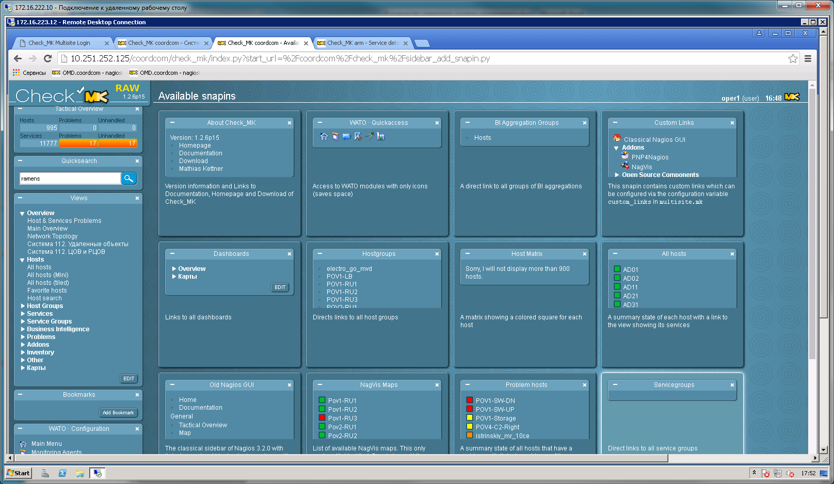

Рисунок ‑. Окно 'Available snapins'.

Выберите нужный snapin и щелкните по нему, snapin добавится в панель навигатора. Для того чтобы изменить относительное положение snapin в панели навигатора, потяните нужный snapin мышью за заголовок и поместите его в нужное место панели навигатора. Предполагаемое местоположение snapin’а будет подсвечиваться светлой линией.

## ***Закладки (Bookmarks)***

Наиболее часто вызываемые окна можно занести в панель закладок. Делается это следующим образом:

* Вызовите нужное окно обычным образом.
* Перейдите в панель навигатора.
* На панели Bookmarks нажмите кнопку ‘Add Bookmark’. Ссылка на текущее окно добавится в панель Bookmarks.

Для того чтобы изменить имя или url ссылки нажмите кнопку с изображением карандаша.

Для удаления ссылки из панели Bookmarks нажмите кнопку с изображением корзины.

## ***Редактирование существующих dashboards***

Пользователь может изменять доступные ему в его профиле дашборды. Следует иметь ввиду, что эти изменения затрагивают только профиль данного пользователя, т.е. при изменении стандартного дашборда в профиле пользователя создается новый кастомный дашборд. Изменять стандартные системные дашборды бычный пользователь не может.

Для изменения дашборда нажмите иконку с изображением шестеренки в нижнем правом углу окна браузера – она вплывает при наведении указателя мыши на темно-серую полоску внизу справа. При нажатии иконки возникает всплывающее меню:

* Properties – позволяет редактировать свойства самого дашборда – имя, заголовок, фильтры и т.д. Для сохранения изменений нужно нажать кнопку ‘Save’ внизу слева в окне, для отмены изменений нажать кнопку ‘Back’ вверху экрана.
* Edit Dashboard – позволяет редактировать содержимое дашборда. Можно изменять относительные размеры и положение дашлетов, а также добавлять и удалять дашлеты. Каждый дашлет на экране дашборда имеет собственные элементы управления, при помощи которых его можно изменить. Для сохранения изменений в дашборде снова щелкните кнопку с изображением шестеренки и выберите ‘Stop Editing’.

Для получения подробной информации о редактировании дашбордов обратитесь к документации check_mk по следующему адресу <http://mathias-kettner.com/checkmk.html>

## ***Редактирование существующих view***

Пользователь может изменять доступные ему в его профиле view. Следует иметь ввиду, что эти изменения затрагивают только профиль данного пользователя, т.е. при изменении стандартного view в профиле пользователя создается новый кастомный view. Изменять стандартные системные view бычный пользователь не может.

Для изменения view в окне соответствующего view нажмите кнопку с изображением многоточия (вверху экрана), появится кнопка ‘Edit View’. Нажмите кнопку ‘Edit View’.

После изменения свойств view для сохранения нажмите кнопку ‘Save’, для проверки результата нажмите кнопку ‘Try out’ (внизу экрана).

Для выхода из режима редактирования без сохранения нажмите кнопку ‘Back’ вверху экрана.

Для получения подробной информации о редактировании view обратитесь к документации check_mk по следующему адресу <http://mathias-kettner.com/checkmk.html>